Текстовой редактор emacs”

NEC–2019, 30 September – 4 October, 2019 Budva, Montenegro

# Цель работы

Познакомиться с операционной системой Linux. Получить практические навыки работы с редактором Emacs

# Выполнение лабораторной работы

## Задание 1.

* Откроем emacs

emacs &

## Задание 2.

* Создадим файл lab07.sh с помощью комбинации Ctrl-x Ctrl-f (C-x C-f).

## Задание 3.

* Наберем след. текст(рис. [-@fig:001]):

1. #!/bin/bash  
2. HELL=Hello  
3. function hello {  
4. LOCAL HELLO=World  
5. echo $HELLO  
6. }  
7. echo $HELLO  
8. hello

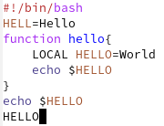

1.Наш скрипт

## Задание 4.

* Cохраним файл с помощью комбинации Ctrl-x Ctrl-s (C-x C-s).

## Задание 5.

* Проделаем с текстом стандартные процедуры редактирования:

1. Вырежем одной командой целую строку (С-k).
2. Вставим эту строку в конец файла (C-y).
3. Выделим область текста (C-space).
4. Скопируем область в буфер обмена (M-w).
5. Вставим область в конец файла.
6. Вновь выделить эту область и на этот раз вырезать её (C-w).
7. Отменим последнее действие (C-/).

## Задание 6.

* Научимся использовать команды по перемещению курсора.

1. Переместим курсор в начало строки (C-a).
2. Переместим курсор в конец строки (C-e).
3. Переместим курсор в начало буфера (M-<).
4. Переместим курсор в конец буфера (M->).

## Задание 7.

1. Выведем список активных буферов на экран (C-x C-b)(рис. [-@fig:002]):

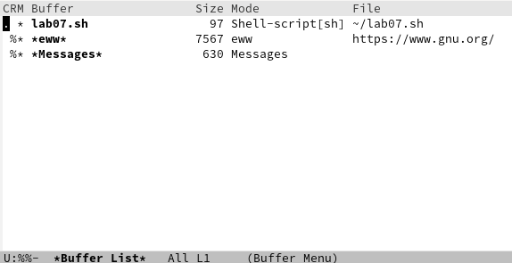

2.Список активных буферов

1. Переместимся во вновь открытое окно (C-x) o со списком открытых буферов и переключимся на другой буфер.
2. Закроем это окно(С-х, 0).
3. Теперь вновь переключимся между буферами, но уже без вывода их списка на экран (C-x b)(рис. [-@fig:003]).

3.Переключение между буферами

3.Переключение между буферами

## Задание 8.

1. Поделим фрейм на 4 части: разделим фрейм на два окна по вертикали (C-x 3), а затем каждое из этих окон на две части по горизонтали (C-x 2) (рис. [-@fig:004]):
2. см. (рис. [-@fig:004]):

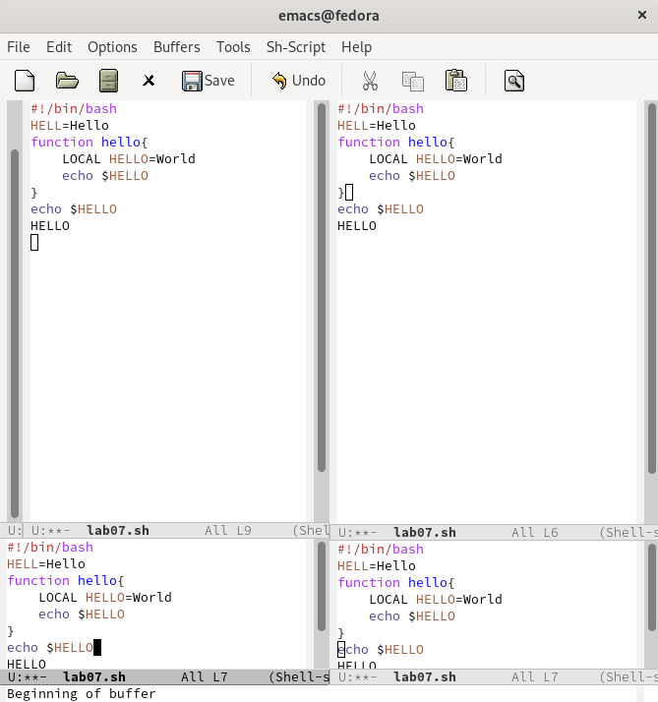

4.Разделение экрана на 4 части

## Задание 9.

1. Переключимся в режим поиска(C-s) и найдем несколько слов из текста(рис. [-@fig:005]):

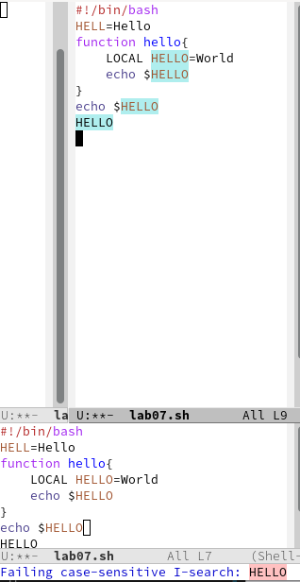 2. Теперь попереключаемся между разными методами поиска(С-s) 3. Выйдем из режима поиска(C-g) 4. Перейдум в режим поиска и замены (M-%), введем текст, который следует найти и заменить, нажмем Enter , затем введем текст для замены. После того как будут подсвечены результаты поиска, нажмем ! для подтверждения замены(рис. [-@fig:006]).

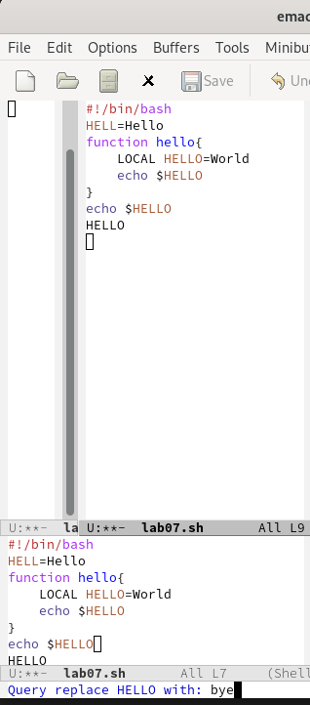

6.Замена слова HELLO на bye

1. Испробуем другой режим поиска, нажав M-s o.

# Выводы

Благодаря данной лабораторной работе я научился пользоваться редактором emacs с помощью горячих клавиш.